Форум «МНОГОМЕРНАЯ РОССИЯ»: Управление развитием территории с помощью технологий информационного моделирования

05.05.2016

20 апреля 2016 года в Конгресс-центре Правительства Москвы в рамках II Форума «МНОГОМЕРНАЯ РОССИЯ» на круглом столе «Применение концепции информационного моделирования для комплексного решения задач регионов и муниципалитетов» состоялось обсуждение актуальных задач государственного управления и подходов к внедрению информационно-аналитических систем управления развитием территорий в Российской Федерации.

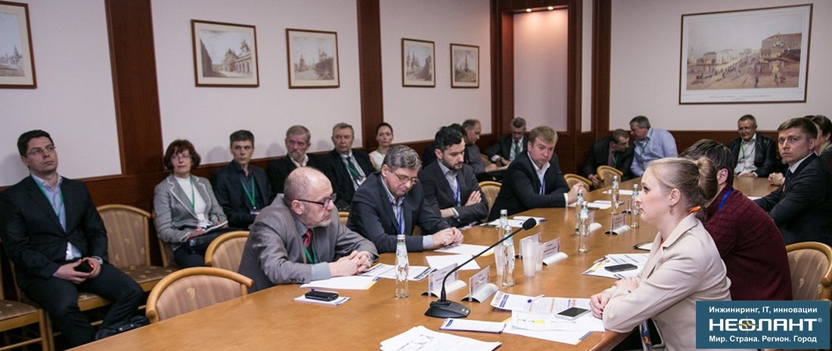
Рис. 1. Круглый стол «Применение концепции информационного моделирования для комплексного решения задач регионов и муниципалитетов»

Участниками круглого стола стали представители ОАО «Роскартография», ФГБУ «Центр геодезии, картографии и ИПД», НТЦ «Комплексное развитие инженерной инфраструктуры» в Санкт-Петербурге, АО «Газпром промгаз», НОЦ ИСИАС НИУ МГСУ, ГК «НЕОЛАНТ», HEXAGON Geospatial Russia, ЗАО «Полимедиа», НТЦ «Ками-север».

Модератором выступила Наталья Валерьевна Резина, директор ООО «НЕОЛАНТ Запад» (офис ГК «НЕОЛАНТ» в Санкт-Петербурге), член рабочей группы по развитию разработки геоинформационных систем при Экспертном совете Министерства связи и массовых коммуникаций России, открыв круглый стол докладом «Система пространственного развития – подходы к построению».

«Имея за плечами компании «НЕОЛАНТ» 12-летний опыт применения концепции информационного моделирования при сооружении и эксплуатации сложных инфраструктурных объектов, мы пришли к выводу, что такой подход как нельзя лучше решает и задачи управления территориями. Уже сейчас мы реализовали интеграцию BIM-платформы c информационной системой обеспечения градостроительной деятельности (ИСОГД) для последующего использования проектной документации при решении задач инфраструктурного развития территории»,
– комментирует Наталья Валерьевна Резина.

Применение концепции информационного моделирования возможно с помощью программных продуктов группы компаний «НЕОЛАНТ»:
- ИАС «Горизонт» – информационно-аналитическая система пространственного развития, в состав которой входят модули: ИСОГД, Строительство и реконструкция объектов капитального строительства. ИАС «Горизонт» предназначена для решения операционных задач по направлениям, связанным с управлением пространственными объектами (например, архитектура и строительство, земельно-имущественный комплекс, природопользование и т.п.).
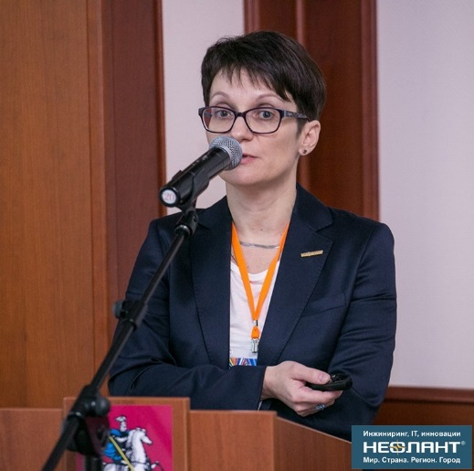
- InterBridge – программный продукт для оперативной трансляции графических и семантических 2D/3D данных между САПР и PLM различных платформ, позволяющий формировать и просматривать единую 2D/3D модель объектов.

Совместное использование продуктов позволяет решать следующие задачи управления инфраструктурой территории:
- получать из единой точки входа описательные и пространственные сведения о существующих и планируемых объектах и их компонентах;
- готовить государственные и муниципальные программы развития территории и инфраструктуры, включая в них мероприятия по конкретным объектам;
Рис. 2. Выступление Натальи Валерьевны Резиной, директора ООО «НЕОЛАНТ Запад»
- целевым образом распределять бюджетные средства на обеспечение работы инфраструктурных объектов;
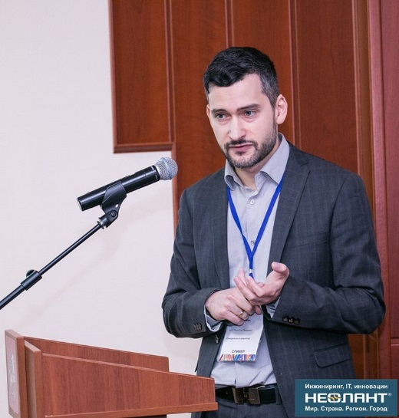
- контролировать реализацию;
- и многие другие.

Также на круглом столе был представлен опыт применения региональных и муниципальных информационно-аналитических систем в данной сфере. Иван Львович Спивак, генеральный директор ООО «Риэл Гео Проджект» (офис ГК «НЕОЛАНТ» в Дубне), на примере города Дубны рассказал о том, как с помощью ГИС учета объектов инженерной инфраструктуры территории можно оптимизировать эксплуатационные затраты. О региональной информационно-аналитической системе мониторинга объектов коммунальной инфраструктуры как инструменте по управлению рисками в коммунальном хозяйстве рассказал Александр Юрьевич Скрипальщиков, директор ООО «НЕОЛАНТ Инфолинг» (офис ГК «НЕОЛАНТ» в Красноярске).
Рис. 3. Выступление Ивана Львовича Спивака, генерального директора ООО «Риэл Гео Проджект»

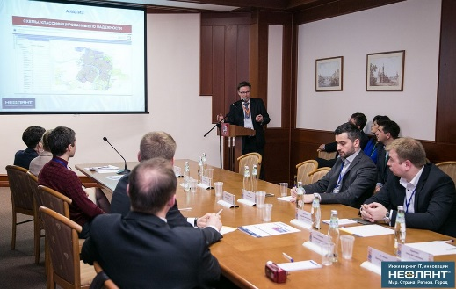
Итогом Форума должна стать Резолюция, которую ожидают в Минстрое РФ, с предложениями профессионального сообщества пользователей и разработчиков инструментов информационного моделирования – в том числе о приведении законодательной базы в соответствие с многократно возросшими технологическими возможностями отрасли. Если у вас есть конкретные действенные предложения, присылайте их на адрес org@imodel-russia.com до 6 мая 2016 года включительно.

В ближайшее время будут опубликованы подробные итоги Форума; фото- и видеоматериалы; презентации докладчиков. Следите за новостями на официальном сайте Форума!
Рис. 4. Выступление Александра Юрьевича Скрипальщикова, директора ООО «НЕОЛАНТ Инфолинг»

***

Контакты для прессы:
Сорокина Мария
Руководитель PR-группы
Департамент маркетинга. PR-группа
АО «НЕОЛАНТ»

Тел./факс: +7 (499) 999 0000 *174
Моб.: +7 (985) 454-13-60
sorokina@neolant.ru
www.neolant.ru

